微服务架构将软件应用程序构建为一组独立、自治(独立开发、部署和扩展)、松耦合、面向业务能力的服务。因此，基于微服务的软件系统需要借助进程间（或服务间、应用程序间）通信技术，将这些微服务通过网络连接起来。

一、gRPC的定义
gRPC是一项进程间通信技术，可以用来连接、调用、操作和调试分布式异构应用程序。就像调用本地函数一样，整个过程操作起来很简单。
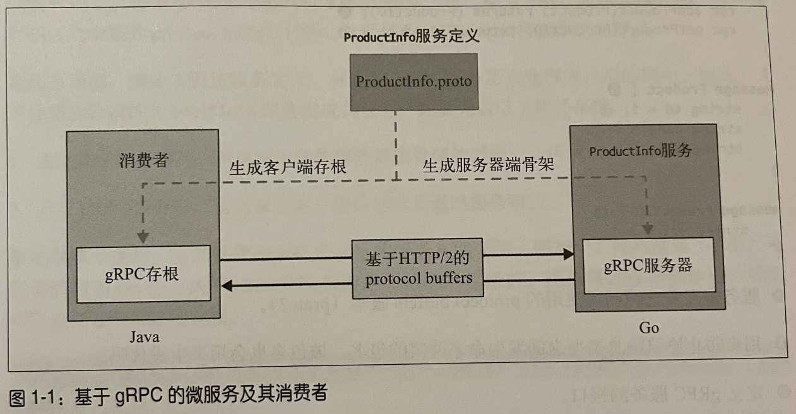

1.1服务定义
gRPC使用protocol buffers作为接口定义语言(Interface definition language，IDL)来定义服务接口。protocol buffers是语言中立、平台无关、实现结构化数据序列化的可扩展机制。服务接口定义在proto文件中指定，也就是在扩展名为“.proto”的普通文本文件中。

1.2 gRPC服务端
- 通过重载服务基类，实现所生成的服务器端骨架（服务器端代理）的逻辑。
- 运行gRPC服务器，监听来自客户端的请求并返回服务响应。

1.3 gRPC客户端
与服务器端类似，可以使用服务定义生成客户端存根（客户端代理）。客户端存根提供了与服务器端类似的方法，供客户端代码进行调用。客户端存根会将这些方法转换成对服务器端的远程函数网络调用。

1.4客户端-服务器端的消息流
当调用gRPC服务时，客户端的gRPC库会使用protocol buffers，并将RPC的请求编排
(marshal)（将参数和远程函数打包的过程）为protocol buffers格式，然后将其通过HTTP/2进行发送。在服务器端，请求会被解排(unmarshal)（解包消息到对应的方法调用的过程），对应的过程调用会使用protocol buffers来执行。响应会遵循类似的执行流，从服务器端发送到客户端。gRPC 会使用HTTP/2来进行有线传输，HTTP/2是一个高性能的二进制消息协议，支持双向的消息传递。

二、进程间通信技术的演化
2.1选择gRPC的原因
1）gPRC的优势
- 提供高效的进程间通信：使用一个基于protocol buffers的二进制协议与RPC服务和客户端通信。同时，gRPC在HTTP/2之上实现了protocol buffers。
- 具有简单且定义良好的服务接口和模式：gRPC为应用程序开发提供了一种契约优先的方式。首先必须定义服务接口，然后才能去处理实现细节。
- 属于强类型：gRPC服务契约清晰定义了应用程序间进行通信所使用的类型。
- 支持多语言
- 支持双工流：gRPC在客户端和服务器端都提供了对流的原生支持，这些功能都被整合到了服务定义本身之中。
- 具备内置的商业化特性：gRPC提供了对商业化特性的内置支持，如认证、加密、弹性(截止时间和超时)、元数据交换，压缩、负载均衡、服务发现等。
- 与云原生生态系统进行了集成，业已成熟并被广泛采用。
2）gRPC的劣势
- gRPC可能不太适合面向外部的服务：gRPC服务具有契约驱动、强类型的特点，这可能会限制向外部暴露的服务的灵话性，同时消费者的控制权会削弱很多。
- 巨大的服务定义变更是复杂的开发流程
- 巨大的服务定义变更是复杂的开发流程
- gRPC生态系统相对较小：浏览器和移动应用程序对gRPC的支持依然处于初级阶段。

2.2 gRPC与其他协议的对比: Thrift和GraphQL
1）Thrift
- 传输方面：gRPC 的倾向性更强，它为HTTP/2提供了一流的支持。
- 流方面：gRPC服务定义原生支持双向流(客户端和服务器端)，它本身便是服务定义的一部分。
- 采用情况和社区资源方面：gRPC的势头似平更好，它已围绕CNCF项目成功构建了一个良好的生态系统。
- 性能方面：结果显示Thrift的数据表现更好，然而gRPC的绝大多数发布版本经过了大量的性能测试。
2）GraphQL
GraphQL更适合面向外部的服务或API，它们被直接暴露给消费者。

